Министерство науки и высшего образования Российской Федерации
Федеральное государственное автономное образовательное учреждение высшего образования
«Пермский национальный исследовательский политехнический университет»

Электротехнический факультет
Выпускающая кафедра: информационные технологии и автоматизированные системы (ИТАС)
Направление подготовки: 09.03.04 Программная инженерия

ОТЧЕТ
Лабораторная работа №12
«Ассоциативные контейнеры библиотеки STL»
По дисциплине «Основы алгоритмизации и программирования»
Вариант 9

Выполнил: студент группы РИС-25-3б
Шленский Виталий Станиславович
Принял: Доц. Полякова О.А.

Пермь, 2026
Постановка задачи
Задача 1 1. Контейнер - set 2. Тип элементов - int Задача 2 Тип элементов Money (см. лабораторную работу №3). Задача 3 Параметризированный класс – Вектор (см. лабораторную работу №7) Задание 3 Найти максимальный элемент и добавить его в конец контейнера Задание 4 Найти элемент с заданным ключом и удалить его из контейнера Задание 5 К каждому элементу добавить среднее арифметическое элементов контейнера.
Анализ задачи

Код
Файл Money.h
cpp
#pragma once
#include <iostream>
#include <iomanip>
using namespace std;

class Money
{
private:
long rubles;
int kopecks;
void normalize();

public:
Money();
Money(long r, int k);
Money(const Money& other);
~Money();

Money& operator=(const Money& other);
Money operator+(const Money& other) const;
Money operator/(const int& divisor) const;
bool operator>(const Money& other) const;
bool operator<(const Money& other) const;
bool operator==(const Money& other) const;
bool operator!=(const Money& other) const;

friend ostream& operator<<(ostream& out, const Money& m);
friend istream& operator>>(istream& in, Money& m);
};
Файл Money.cpp
cpp
#include "Money.h"

void Money::normalize()
{
if (kopecks >= 100)
{
rubles += kopecks / 100;
kopecks %= 100;
}
else if (kopecks < 0)
{
rubles -= (abs(kopecks) + 99) / 100;
kopecks = (kopecks % 100 + 100) % 100;
}
}

Money::Money() : rubles(0), kopecks(0) {}

Money::Money(long r, int k) : rubles(r), kopecks(k)
{
normalize();
}

Money::Money(const Money& other) : rubles(other.rubles), kopecks(other.kopecks) {}

Money::~Money() {}

Money& Money::operator=(const Money& other)
{
if (this != &other)
{
rubles = other.rubles;
kopecks = other.kopecks;
}
return *this;
}

Money Money::operator+(const Money& other) const
{
long k1 = rubles * 100 + kopecks;
long k2 = other.rubles * 100 + other.kopecks;
return Money((k1 + k2) / 100, (k1 + k2) % 100);
}

Money Money::operator/(const int& divisor) const
{
if (divisor == 0) return Money(0, 0);
long k = rubles * 100 + kopecks;
long result = k / divisor;
return Money(result / 100, result % 100);
}

bool Money::operator>(const Money& other) const
{
if (rubles > other.rubles) return true;
if (rubles == other.rubles && kopecks > other.kopecks) return true;
return false;
}

bool Money::operator<(const Money& other) const
{
if (rubles < other.rubles) return true;
if (rubles == other.rubles && kopecks < other.kopecks) return true;
return false;
}

bool Money::operator==(const Money& other) const
{
return (rubles == other.rubles && kopecks == other.kopecks);
}

bool Money::operator!=(const Money& other) const
{
return !(*this == other);
}

ostream& operator<<(ostream& out, const Money& m)
{
out << m.rubles << "," << setw(2) << setfill('0') << m.kopecks;
return out;
}

istream& operator>>(istream& in, Money& m)
{
cout << "rubles: ";
in >> m.rubles;
cout << "kopecks: ";
in >> m.kopecks;
m.normalize();
return in;
}
Файл zadacha1.cpp
cpp
#include <iostream>
#include <set>
#include <cstdlib>
#include <ctime>
using namespace std;

typedef set<int> TSet;
typedef TSet::iterator it;

TSet make_set(int n)
{
TSet s;
for (int i = 0; i < n; i++)
{
int a = rand() % 100 - 50;
s.insert(a);
}
return s;
}

void print_set(TSet s)
{
for (it i = s.begin(); i != s.end(); i++)
cout << *i << " ";
cout << endl;
}

int max_element(TSet s)
{
it i = s.begin();
int m = *i;
while (i != s.end())
{
if (*i > m) m = *i;
i++;
}
return m;
}

void add_max_to_end(TSet& s)
{
int m = max_element(s);
s.insert(m);
}

it find_key(TSet s, int key)
{
it i = s.begin();
while (i != s.end())
{
if (*i == key) return i;
i++;
}
return s.end();
}

void del_by_key(TSet& s, int key)
{
it pos = find_key(s, key);
if (pos != s.end())
s.erase(pos);
}

double srednee(TSet s)
{
double sum = 0;
int n = 0;
it i = s.begin();
while (i != s.end())
{
sum += *i;
n++;
i++;
}
return sum / n;
}

void add_srednee(TSet& s)
{
double sr = srednee(s);
TSet temp;
it i = s.begin();
while (i != s.end())
{
temp.insert(*i + (int)sr);
i++;
}
s = temp;
}

int main()
{
setlocale(LC_ALL, "Russian");
srand((unsigned)time(0));

TSet s;
int n;
cout << "N? ";
cin >> n;
s = make_set(n);

cout << "Исходное множество: ";
print_set(s);

cout << "Добавление максимального элемента в конец" << endl;
add_max_to_end(s);
print_set(s);

int key;
cout << "Введите ключ для удаления: ";
cin >> key;
del_by_key(s, key);
cout << "После удаления: ";
print_set(s);

cout << "Каждый элемент + среднее арифметическое" << endl;
add_srednee(s);
print_set(s);

return 0;
}
Файл zadacha2.cpp
cpp
#include <iostream>
#include <set>
#include "Money.h"
using namespace std;

typedef set<Money> TSet;
typedef TSet::iterator it;

TSet make_set(int n)
{
TSet s;
Money m;
for (int i = 0; i < n; i++)
{
cin >> m;
s.insert(m);
}
return s;
}

void print_set(TSet s)
{
for (it i = s.begin(); i != s.end(); i++)
cout << *i << " ";
cout << endl;
}

Money max_element(TSet s)
{
it i = s.begin();
Money m = *i;
while (i != s.end())
{
if (*i > m) m = *i;
i++;
}
return m;
}

void add_max_to_end(TSet& s)
{
Money m = max_element(s);
s.insert(m);
}

it find_key(TSet s, Money key)
{
it i = s.begin();
while (i != s.end())
{
if (*i == key) return i;
i++;
}
return s.end();
}

void del_by_key(TSet& s, Money key)
{
it pos = find_key(s, key);
if (pos != s.end())
s.erase(pos);
}

Money srednee(TSet s)
{
Money sum;
int n = 0;
it i = s.begin();
while (i != s.end())
{
sum = sum + *i;
n++;
i++;
}
return sum / n;
}

void add_srednee(TSet& s)
{
Money sr = srednee(s);
TSet temp;
it i = s.begin();
while (i != s.end())
{
temp.insert(*i + sr);
i++;
}
s = temp;
}

int main()
{
setlocale(LC_ALL, "Russian");

TSet s;
int n;
cout << "N? ";
cin >> n;
s = make_set(n);

cout << "Исходное множество: ";
print_set(s);

cout << "Добавление максимального элемента в конец" << endl;
add_max_to_end(s);
print_set(s);

Money key;
cout << "Введите ключ для удаления:" << endl;
cin >> key;
del_by_key(s, key);
cout << "После удаления: ";
print_set(s);

cout << "Каждый элемент + среднее арифметическое" << endl;
add_srednee(s);
print_set(s);

return 0;
}
Файл Container.h
cpp
#pragma once
#include <iostream>
#include <set>
using namespace std;

template<class T>
class Container
{
set<T> s;
int len;

public:
Container();
Container(int n);
~Container();
void Print();
T Max();
void AddMax();
void DelByKey(T key);
T Srednee();
void AddSrednee();
};

template<class T>
Container<T>::Container()
{
len = 0;
}

template<class T>
Container<T>::Container(int n)
{
T a;
for (int i = 0; i < n; i++)
{
cin >> a;
s.insert(a);
}
len = s.size();
}

template<class T>
Container<T>::~Container() {}

template<class T>
void Container<T>::Print()
{
set<T>::iterator i = s.begin();
while (i != s.end())
{
cout << *i << " ";
i++;
}
cout << endl;
}

template<class T>
T Container<T>::Max()
{
set<T>::iterator i = s.begin();
T m = *i;
while (i != s.end())
{
if (*i > m) m = *i;
i++;
}
return m;
}

template<class T>
void Container<T>::AddMax()
{
T m = Max();
s.insert(m);
len = s.size();
}

template<class T>
void Container<T>::DelByKey(T key)
{
set<T>::iterator i = s.begin();
while (i != s.end())
{
if (*i == key)
{
s.erase(i);
break;
}
i++;
}
len = s.size();
}

template<class T>
T Container<T>::Srednee()
{
T sum;
int n = 0;
set<T>::iterator i = s.begin();
while (i != s.end())
{
sum = sum + *i;
n++;
i++;
}
return sum / n;
}

template<class T>
void Container<T>::AddSrednee()
{
T sr = Srednee();
set<T> temp;
set<T>::iterator i = s.begin();
while (i != s.end())
{
temp.insert(*i + sr);
i++;
}
s = temp;
len = s.size();
}
Файл zadacha3.cpp
cpp
#include <iostream>
#include "Money.h"
#include "Container.h"
using namespace std;

int main()
{
setlocale(LC_ALL, "Russian");

int n;
cout << "N? ";
cin >> n;
Container<Money> c(n);

cout << "Исходный контейнер: ";
c.Print();

cout << "Добавление максимального элемента в конец" << endl;
c.AddMax();
c.Print();

Money key;
cout << "Введите ключ для удаления:" << endl;
cin >> key;
c.DelByKey(key);
cout << "После удаления: ";
c.Print();

cout << "Каждый элемент + среднее арифметическое" << endl;
c.AddSrednee();
c.Print();

return 0;
}

Консоль
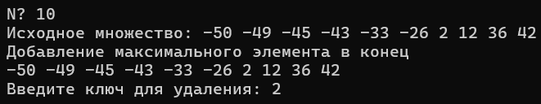
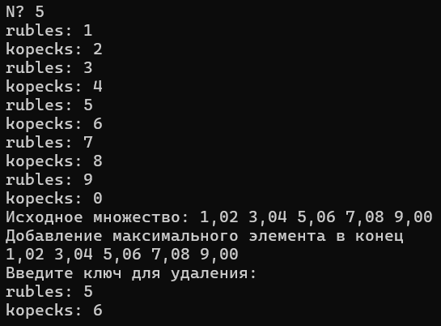
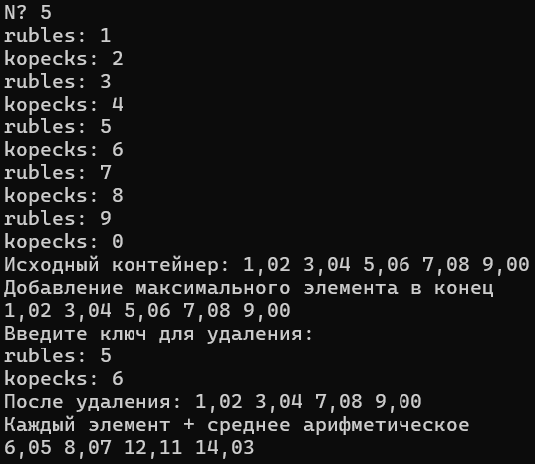

Контрольные вопросы
1. Что представляет собой ассоциативный контейнер?
Ассоциативный контейнер — это контейнер, который хранит пары значений (ключ, значение) или только ключи и обеспечивает быстрый доступ к данным по ключу. Ассоциативные контейнеры построены на основе сбалансированных деревьев, что позволяет выполнять поиск, вставку и удаление элементов за логарифмическое время.
2. Перечислить ассоциативные контейнеры библиотеки STL.
Существует пять типов ассоциативных контейнеров: map (словарь), multimap (словарь с дубликатами), set (множество), multiset (множество с дубликатами), bitset (битовое множество).
3. Каким образом можно получить доступ к элементам ассоциативного контейнера?
Доступ к элементам ассоциативного контейнера можно получить с помощью итераторов (прямых и обратных), с помощью операции индексации [] (только для map), а также с помощью методов поиска find(), lower_bound(), upper_bound().
4. Привести примеры методов, используемых в ассоциативных контейнерах.
insert() — добавление элемента, erase() — удаление элемента, clear() — удаление всех элементов, find() — поиск элемента по ключу, count() — подсчет элементов с заданным ключом, size() — количество элементов, empty() — проверка на пустоту, begin()/end() — итераторы.
5. Каким образом можно создать контейнер map? Привести примеры.
cpp
map<int, int> m1;
map<int, string> m2;
map<string, double> m3;
map<int, int> m4(m1);
int a[] = {1, 2, 3};
map<int, int> m5(a, a + 3);
6. Каким образом упорядочены элементы в контейнере map по умолчанию? Как изменить порядок на обратный?
По умолчанию элементы упорядочены по возрастанию ключа с помощью функтора less<Key>. Для обратного порядка используется функтор greater<Key>:
cpp
map<int, int, greater<int>> m;
7. Какие операции определены для контейнера map?
Операции ==, !=, <, <=, >, >=, операция присваивания =, операция индексации [].
8. Написать функцию для добавления элементов в контейнер map с помощью функции make_pair().
cpp
void add_element(map<int, int>& m, int key, int value)
{
m.insert(make_pair(key, value));
}
9. Написать функцию для добавления элементов в контейнер map с помощью операции прямого доступа [].
cpp
void add_element(map<int, int>& m, int key, int value)
{
m[key] = value;
}
10. Написать функцию для печати контейнера map с помощью итератора.
cpp
void print_map(map<int, int>& m)
{
map<int, int>::iterator i;
for (i = m.begin(); i != m.end(); i++)
cout << i->first << " : " << i->second << endl;
}
11. Написать функцию для печати контейнера map с помощью операции прямого доступа [].
cpp
void print_map(map<int, int>& m)
{
for (int i = 0; i < m.size(); i++)
cout << i << " : " << m[i] << endl;
}
12. Чем отличаются контейнеры map и multimap?
В контейнере map все ключи уникальны, а в multimap ключи могут повторяться. В multimap операция индексации [] не определена.
13. Что представляет собой контейнер set?
Контейнер set — это ассоциативный контейнер, который хранит только ключи (без значений) в отсортированном порядке. Все ключи уникальны.
14. Чем отличаются контейнеры map и set?
Map хранит пары (ключ, значение), set хранит только ключи. В map есть операция индексации [] для доступа к значению по ключу, в set такой операции нет.
15. Каким образом можно создать контейнер set? Привести примеры.
cpp
set<int> s1;
set<string> s2;
set<double> s3;
int a[] = {1, 2, 3, 4, 5};
set<int> s4(a, a + 5);
set<int> s5(s4);
16. Каким образом упорядочены элементы в контейнере set по умолчанию? Как изменить порядок на обратный?
По умолчанию по возрастанию (less). Для обратного порядка:
cpp
set<int, greater<int>> s;
17. Какие операции определены для контейнера set?
Операции ==, !=, <, <=, >, >=, операция присваивания =.
18. Написать функцию для добавления элементов в контейнер set.
cpp
void add_element(set<int>& s, int value)
{
s.insert(value);
}
19. Написать функцию для печати контейнера set.
cpp
void print_set(set<int>& s)
{
set<int>::iterator i;
for (i = s.begin(); i != s.end(); i++)
cout << *i << " ";
cout << endl;
}
20. Чем отличаются контейнеры set и multiset?
В set все ключи уникальны, в multiset ключи могут повторяться. Функция find() в set возвращает единственный элемент, в multiset возвращает первый найденный. Метод count() в set возвращает 0 или 1, в multiset может возвращать любое число.

